14 Ιουνίου, 2022

**ΔΕΛΤΙΟ ΤΥΠΟΥ**

###### ΚΕΝΕΣ ΘΕΣΕΙΣ ΕΡΓΑΣΙΑΣ: 1ο ΤΡΙΜΗΝΟ 2022

**Ποσοστό Κενών Θέσεων 3,2%**

O αριθμός των Κενών Θέσεων Εργασίας το 1ο τρίμηνο του 2022 ανήλθε στις 12.874. Ο αριθμός των Κενών Θέσεων Εργασίας αυξήθηκε κατά 6.113 (90,4%) σε σχέση με το αντίστοιχο τρίμηνο του προηγούμενου έτους που ήταν 6.761. Σε σχέση με το 4ο τρίμηνο του 2021 παρατηρήθηκε αύξηση 3.231 θέσεων (33,5%). (Πίνακας 1)

Το συνολικό ποσοστό των κενών θέσεων το 1ο τρίμηνο του 2022 ήταν 3,2%, ενώ το προηγούμενο τρίμηνο και το αντίστοιχο τρίμηνο του 2021 ήταν 2,4% και 2,0% αντίστοιχα. Τα μεγαλύτερα ποσοστά κενών θέσεων το 1ο τρίμηνο του 2022 παρατηρούνται στους Τομείς των Δραστηριοτήτων Υπηρεσιών Παροχής Καταλύματος και Υπηρεσιών Εστίασης (10,2%), των Διοικητικών και Υποστηρικτικών Δραστηριοτήτων (4,3%), των Δραστηριοτήτων Σχετικών με την Ανθρώπινη Υγεία και την Κοινωνική Μέριμνα (3,4%) και των Επαγγελματικών, Επιστημονικών και Τεχνικών Δραστηριοτήτων (3,3%). (Πίνακας 2)

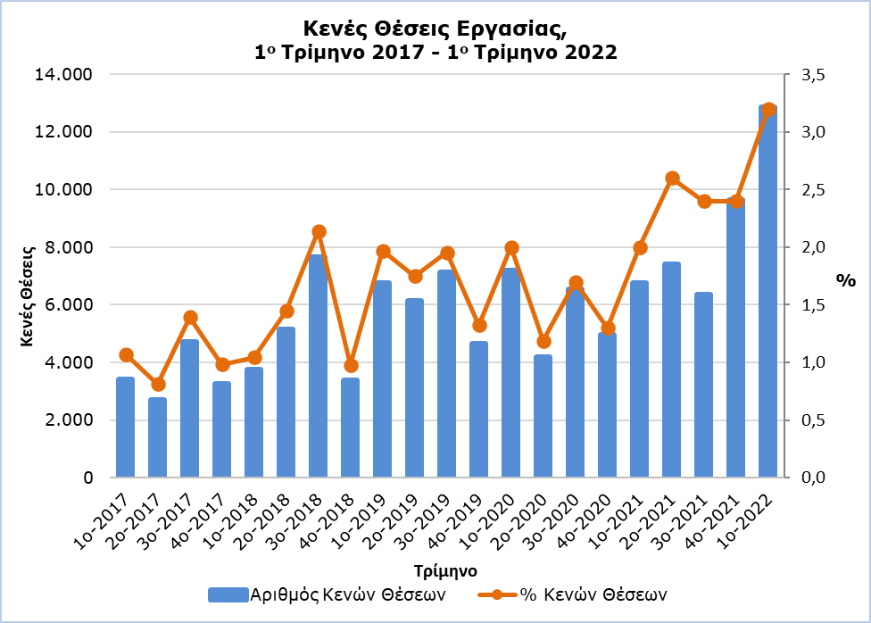

|  |  |  |  |  |  |  |  |
| --- | --- | --- | --- | --- | --- | --- | --- |
| **Πίνακας 1** | | | | | | | |
| **Nace Αναθ.2** | **Οικονομική Δραστηριότητα** | **Αριθμός Κενών Θέσεων** | | |  | **% Μεταβολή** | | |
| **1ο Τριμ. 2021** | **4ο Τριμ. 2021** | **1ο Τριμ. 2022** |  | **1ο Τριμ. 2022/**  **2021** | **1ο Τριμ. 2022/**  **4ο Τριμ. 2021** | |
| B | Ορυχεία και Λατομεία | 0 | 3 | 2 |  | n.a. | -33,3 | |
| C | Μεταποίηση | 822 | 1.071 | 613 |  | -25,4 | -42,8 | |
| D | Παροχή Ηλεκτρικού Ρεύματος, Φυσικού Αερίου, Ατμού και Κλιματισμού | 19 | 0 | 10 |  | -47,4 | n.a. | |
| E | Παροχή Νερού, Επεξεργασία Λυμάτων, Διαχείριση Αποβλήτων και Δραστηριότητες Εξυγίανσης | 6 | 34 | 75 |  | 1.150,0 | 120,6 | |
| F | Κατασκευές | 277 | 374 | 374 |  | 35,0 | 0,0 | |
| G | Χονδρικό και Λιανικό Εμπόριο, Επισκευή Μηχανοκίνητων Οχημάτων και Μοτοσικλετών | 1.564 | 2.277 | 2.033 |  | 30,0 | -10,7 | |
| H | Μεταφορά και Αποθήκευση | 229 | 251 | 526 |  | 129,7 | 109,6 | |
| I | Δραστηριότητες Υπηρεσιών Παροχής Καταλύματος και Υπηρεσιών Εστίασης | 885 | 1.541 | 4.452 |  | 403,1 | 188,9 | |
| J | Ενημέρωση και Επικοινωνία | 765 | 585 | 386 |  | -49,5 | -34,0 | |
| K | Χρηματοπιστωτικές και Ασφαλιστικές Δραστηριότητες | 217 | 324 | 553 |  | 154,8 | 70,7 | |
| L | Διαχείριση Ακίνητης Περιουσίας | 2 | 22 | 57 |  | 2.750,0 | 159,1 | |
| M | Επαγγελματικές, Επιστημονικές και Τεχνικές Δραστηριότητες | 450 | 857 | 1.155 |  | 156,7 | 34,8 | |
| N | Διοικητικές και Υποστηρικτικές Δραστηριότητες | 79 | 369 | 665 |  | 741,8 | 80,2 | |
| O | Δημόσια Διοίκηση και Άμυνα, Υποχρεωτική Κοινωνική Ασφάλιση | 478 | 671 | 452 |  | -5,4 | -32,6 | |
| P | Εκπαίδευση | 177 | 653 | 442 |  | 149,7 | -32,3 | |
| Q | Δραστηριότητες Σχετικές με την Ανθρώπινη Υγεία και την Κοινωνική Μέριμνα | 576 | 434 | 794 |  | 37,8 | 82,9 | |
| R | Τέχνες, Διασκέδαση και Ψυχαγωγία | 92 | 101 | 112 |  | 21,7 | 10,9 | |
| S | Άλλες Δραστηριότητες Παροχής Υπηρεσιών | 123 | 76 | 173 |  | 40,7 | 127,6 | |
|  | **Σύνολο** | **6.761** | **9.643** | **12.874** |  | **90,4** | **33,5** | |

n.a.: Μη εφαρμόσιμο/Δεν ισχύει

|  |  |  |  |  |
| --- | --- | --- | --- | --- |
| **Πίνακας 2** | | | | |
| **Nace Αναθ.2** | **Οικονομική Δραστηριότητα** | **Ποσοστό Κενών Θέσεων**  **(%)** | | |
| **1ο Τρίμηνο 2021** | **4ο Τρίμηνο 2021** | **1ο Τρίμηνο 2022** |
| B | Ορυχεία και Λατομεία | 0,0 | 0,7 | 0,3 |
| C | Μεταποίηση | 3,2 | 3,0 | 1,8 |
| D | Παροχή Ηλεκτρικού Ρεύματος, Φυσικού Αερίου, Ατμού και Κλιματισμού | 1,3 | 0,0 | 0,7 |
| E | Παροχή Νερού, Επεξεργασία Λυμάτων, Διαχείριση Αποβλήτων και Δραστηριότητες Εξυγίανσης | 0,4 | 1,1 | 2,4 |
| F | Κατασκευές | 1,0 | 1,1 | 1,0 |
| G | Χονδρικό και Λιανικό Εμπόριο, Επισκευή Μηχανοκίνητων Οχημάτων και Μοτοσικλετών | 2,3 | 3,1 | 2,8 |
| H | Μεταφορά και Αποθήκευση | 1,6 | 1,5 | 3,0 |
| I | Δραστηριότητες Υπηρεσιών Παροχής Καταλύματος και Υπηρεσιών Εστίασης | 2,5 | 3,3 | 10,2 |
| J | Ενημέρωση και Επικοινωνία | 5,5 | 4,2 | 2,8 |
| K | Χρηματοπιστωτικές και Ασφαλιστικές Δραστηριότητες | 1,2 | 1,5 | 2,6 |
| L | Διαχείριση Ακίνητης Περιουσίας | 0,1 | 0,7 | 1,8 |
| M | Επαγγελματικές, Επιστημονικές και Τεχνικές Δραστηριότητες | 1,5 | 2,5 | 3,3 |
| N | Διοικητικές και Υποστηρικτικές Δραστηριότητες | 0,8 | 2,8 | 4,3 |
| O | Δημόσια Διοίκηση και Άμυνα, Υποχρεωτική Κοινωνική Ασφάλιση | 2,1 | 2,1 | 1,5 |
| P | Εκπαίδευση | 0,6 | 2,0 | 1,3 |
| Q | Δραστηριότητες Σχετικές με την Ανθρώπινη Υγεία και την Κοινωνική Μέριμνα | 2,9 | 2,1 | 3,4 |
| R | Τέχνες, Διασκέδαση και Ψυχαγωγία | 1,5 | 1,5 | 1,7 |
| S | Άλλες Δραστηριότητες Παροχής Υπηρεσιών | 1,2 | 0,7 | 1,6 |
|  | **Σύνολο** | **2,0** | **2,4** | **3,2** |

**ΜΕΘΟΔΟΛΟΓΙΚΕΣ ΠΛΗΡΟΦΟΡΙΕΣ**

**Ορισμοί**

**Κενή θέση εργασίας** είναι η αμειβόμενη θέση που είτε δημιουργήθηκε πρόσφατα, είτε δεν έχει καταληφθεί ή πρόκειται να κενωθεί, και για την οποία ο εργοδότης αναλαμβάνει ενεργό δράση για να βρει υποψήφιο εκτός της οικείας επιχείρησης και προτίθεται να την πληρώσει είτε άμεσα είτε εντός καθορισμένου χρόνου.

**Ποσοστό κενών θέσεων** είναι το ποσοστό των κενών θέσεων ως προς το σύνολο των υπαλλήλων και των κενών θέσεων.

**Κάλυψη στοιχείων**

Η έρευνα καλύπτει επιχειρήσεις με 1 ή περισσότερα άτομα που κατατάσσονται σε όλους τους τομείς οικονομικών δραστηριοτήτων με βάση το Σύστημα Ταξινόμησης Οικονομικών Δραστηριοτήτων NACE Αναθ. 2 της Ευρωπαϊκής Ένωσης, εκτός των Τομέων Α (Γεωργία, Δασοκομία και Αλιεία), T (Δραστηριότητες Νοικοκυριών ως Εργοδοτών· μη Διαφοροποιημένες δραστηριότητες νοικοκυριών, που αφορούν την παραγωγή αγαθών και υπηρεσιών για ιδία χρήση) και U (Δραστηριότητες Ετερόδικων Οργανισμών και Φορέων).

**Συλλογή στοιχείων**

Η συλλογή των στοιχείων γίνεται με τηλεφωνική έρευνα στις επιχειρήσεις, που διεξάγεται σε τριμηνιαία βάση.

***Για περισσότερες πληροφορίες:***

Πύλη Στατιστικής Υπηρεσίας, υπόθεμα [Αγορά Εργασίας](https://www.cystat.gov.cy/el/SubthemeStatistics?s=43)

[CYSTAT-DB](https://cystatdb.cystat.gov.cy/pxweb/el/8.CYSTAT-DB/8.CYSTAT-DB__Labour%20Market__) (Βάση Δεδομένων)

[Προκαθορισμένοι Πίνακες](https://www.cystat.gov.cy/el/KeyFiguresList?s=43) (Excel)

[Μεθοδολογικές Πληροφορίες](https://www.cystat.gov.cy/el/MethodologicalDetails?m=2259)

**Οι Προκαθορισμένοι Πίνακες σε μορφή Excel περιλαμβάνουν στοιχεία μέχρι και το 4ο Τρίμηνο του 2021. Για τα στοιχεία από το 1ο Τρίμηνο 2022 και μετά η ενημέρωση γίνεται μόνο στη Βάση Δεδομένων CYSTAT-DB.**

*Επικοινωνία*

Μαρία Κκουσιή: Τηλ:+357-22602235, Ηλ. Ταχ.: [mkkoushi@cystat.mof.gov.cy](mailto:mkkoushi@cystat.mof.gov.cy)